Telemática: conjunto de servicios y técnicas que asocian las telecomunicaciones y la informática. La telemática ofrece posibilidades de comunicación e información

Terminal: termino que se utiliza para definir el conjunto de una pantalla y un teclado en el que muestran e intercambian informaciones cuando se encuentran conectados en un sistema central.

Nodos: toda computadora conectada a una red, ya sea Lan, Wan o Internet.

Host: En un sistema informático complejo, es aquel ordenador central que ofrece servicios que se basan en los protocolos de Internet. Permite a los usuarios comunicarse con otros sistemas centrales conectados a una red, mediante programas de aplicación. Se identifica con una dirección IP.

Lan: ( red de área local) tipo de red de ámbito particular y que normalmente se coloca en un edificio o en una sola oficina. La distancia con la que se puede datas por la red local son 500 metros.

Man: (red del área metropolitana) nombre con el que se conocen las redes públicas utilizadas en las ciudades en los campos universitarios que son de alta velocidad y son capaces de transmitir datas y voz a grandes distancias.

Wan: ( red de área amplia) red que se conecta a ordenadores que se encuentran separados o a gran distancia pueden ser conectados por líneas telefónicas y con satélite.

PUENTE: dispositivos que sirven para conectar dos redes con cableados distintos. También sirven para dividir un tramo de la red con mucho tráfico en dos, a fin de hacerlo más rápido.

Ruteador: se suelen utilizar para conectar dos redes de topología de bus. Estos suelen tomar la señal, amplificarla y reenviarla.
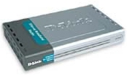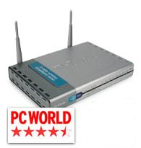
CONCENTRADOR: centro físico de la red, compuesto de varios puertos donde entran los cables que vienen de las tarjetas de red de las máquinas.

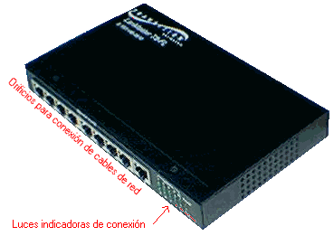

COMPUERTA: dispositivos que sirven para establecer comunicaciones entre redes que usan sistemas operativos diferentes. (Os, Mac, Windows, Linux)

TOPOLOGÍA: forma d configurar y distribuir la red de computadoras. Cabe destacar que la forma física (en que se ve) no necesariamente indica la forma lógica en que opera. Se distinguen tres topologías de red: la de bus, anillo y estrella.

Topología de Bus
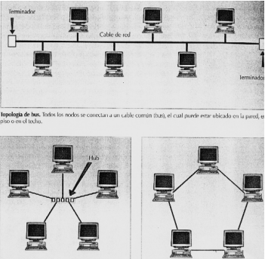
T. de Anillo T. De Estrella

Protocolo: En computación son las normas o reglas que determinan el formato y la transmisión de los datos transmisión datos.

Dominio: es la principal subdivisión de direcciones de internet. En una dirección de internet es la ultima parte de ella significados: .com (comercial) , .edu (educaión) ,
.gou (gubernamental) , .mil ( militar) , .org (organización sin ánimo lucro) ,
.net (red de trabajo)

Muralla de Fuego (firewall): FIREWALL

Es un mecanismo que se coloca entre una red local e Internet y que mantiene a los usuarios no autorizados fuera de la red, siguiendo las políticas de seguridad de quien los instala. Su traducción al castellano es 'cortafuegos' y en el mundo del ciberespacio se refiere a la protección antihacker que poseen las redes.

 | 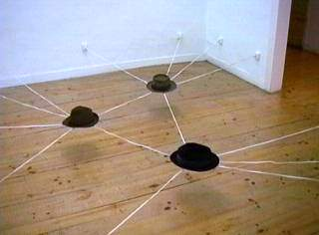
 | 

